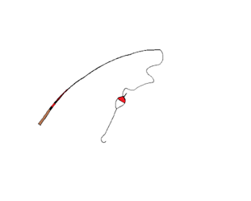**LASTEN KALASTUSTAPAHTUMA ja** 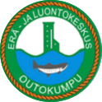

**KESÄKAUDEN AVAUS**

**Outokummun Erä- ja Luontokeskus Lasten Kalakeidas**

Lauantaina 25.5.2024

Lasten kalastuskisa klo 10.-13.00 Lasten kalakeitaalla

Sarjat: alle 12- vuotiaat ja 12–16- vuotiaat

Kolme ensimmäistä palkitaan molemmissa sarjoissa, kaikille osallistujille pieni yllätyspalkinto!

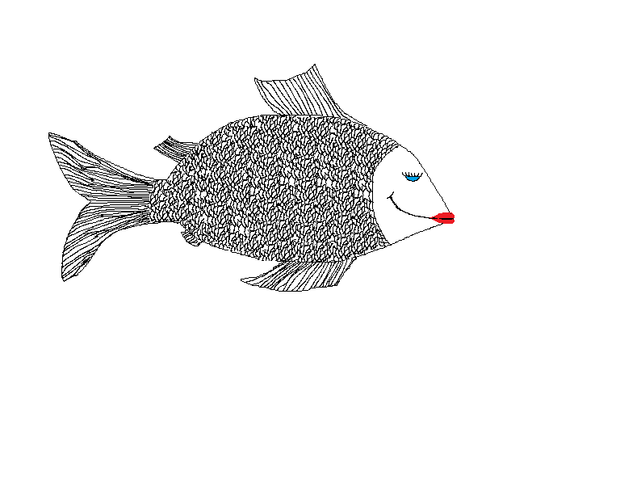Aikuisten ilmainen kalastus klo 10–13.00 Mustassa ja Ravinkaidassa, kalakiintiönä 2 lohikalaa !

Kalojen käsittely opastusta!

Myytävänä makkaraa ja muurinpohjalettuja!

Outokummun Virkistyskalastajat ry tarjoaa kahvit ja mehut!

Lisätietoja: Kimmo Reijonen p.050-3439641, Anne Kuokkanen p.044-7559445

Järjestäjänä Outokummun virkistyskalastajat ry ja Outokummun kaupungin nuorisotoimi